**Vujadin Stupar**

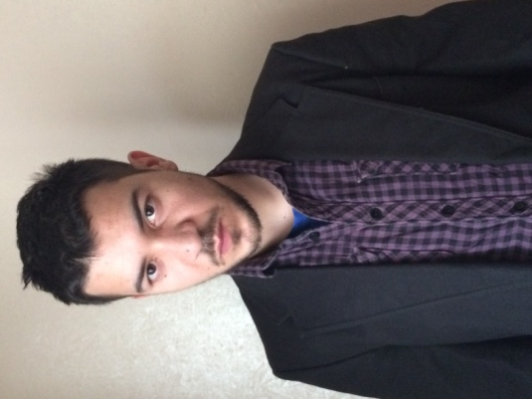

([stuparvujadin@gmail.com](mailto:stuparvujadin@gmail.com)) (Ljube Stojanovića-39, Palilula-11000 Beograd)

(0601332329)

**Obrazovanje:**

-Gimnazija Vuk Karadzić-Zrenjanin (2004-2008)

-Pravni fakultet Univerziteta u Beogradu ( 2008-2017)

**Dodatno obrazovanje:**

-Usavršavanje engleskog jezika kod Željka Brkovića,za polaganje međunarodno priznatog Kembridž ispita FCE – level B2 (2017-present)

-Rad na računaru: Word, Power Point, In Design, Photoshop, Ilustrator

-Vozač B kategorije (aktivan vozač)

-Učestvovanje u takmičenju-Multikulturalnost

**Radno iskustvo:**

-Advokatska kancelarija Majkić-Srdić (2017)

-Javni beležnik Jelena Perović (2018)

-Učešće na konferenciji o medijaciji (2016)